岛津高效液相色谱仪LC-20A操作规程
题 目 | LC-20A高效液相色谱仪操作规程 |  |  | 编 号 |  | 版本号 | 共 3 页
题 目 |  |  |  | SOP-YQ-009 |  | A | 第 1 页
制订人 |  | 审核人 |  | 批准人 |  |  | 生效日期
制订日期 |  | 审核日期 |  | 批准日期 |  |  | 生效日期
颁发部门 |  | 分发部门

- 目的：为了安全、规范、正确使用岛津LC-20A型高效液相色谱仪，特制订本操作规程。
- 范围：仅适用于岛津LC-20A型高效液相色谱仪。
- 环境要求：温度4 ～35℃，相对湿度为40～80% ，最好是恒温、恒湿，远离高电干扰、高振动设备。
- 职责： LC-20AT 高效液相色谱仪的使用人员对本规程的实施负责，实训室老师对本规程的实施监督。
- 操作步骤：
1. 开机前准备：
1.1开机之前，准备好所用的流动相和样品，检查储液器的吸滤头是否在液面以下。流动相和样品必须通过0.45um过滤器过滤。
1.2 流动相：必须使用HPLC级或相当于该级别的流动相，并通过0.45um过滤器过滤。过滤后的流动相必须经过充分脱气，以除去其中溶解的气体O₂等，如不脱气易产生气泡、基线噪声增加、灵敏度下降，甚至无法分析。
1.3 查看仪器使用记录，了解仪器当前状况。
1.4 样品前处理：样品也要尽可能清洁，可选用样品过滤器或样品预处理柱（SPE）对样品进行预处理。
2.开机顺序：A泵→B泵→柱温箱→自动进样器→检测器→系统控制器后→电脑显示器→主机（注：仪器各单元的开关均在左下角）
2.1 启动：双击  LCsolution，“LCsolution Launcher”启动：此时仪器发出“嘀嘀”两声，表明系统与仪器连接成功
2.2 设置系统配置：单击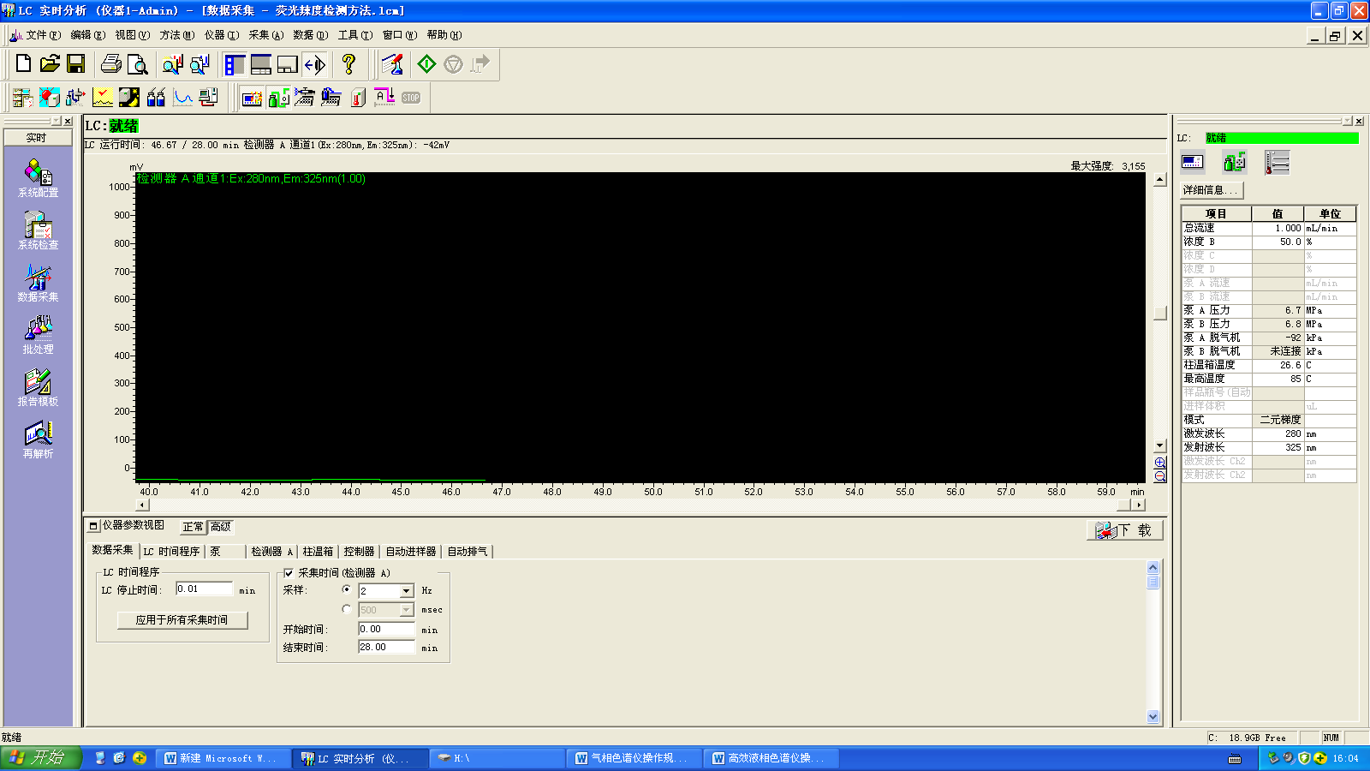，选择自动配置，检查系统与仪器的实际配置是否相符。
题 目 | LC-20A高效液相色谱仪操作规程 | 编 号 | 版本号 | 共 3 页
题 目 | LC-20A高效液相色谱仪操作规程 | SOP-YQ-009 | A | 第 2 页
2.3 设定方法：仪器参数视图“高级”处，分别设定数据采集、LC时间程序、泵、荧光检测器、柱温箱、自动进样器、自动排气等参数，保存方法（另存为）。单击下载，将设置传输到仪器。如图1：

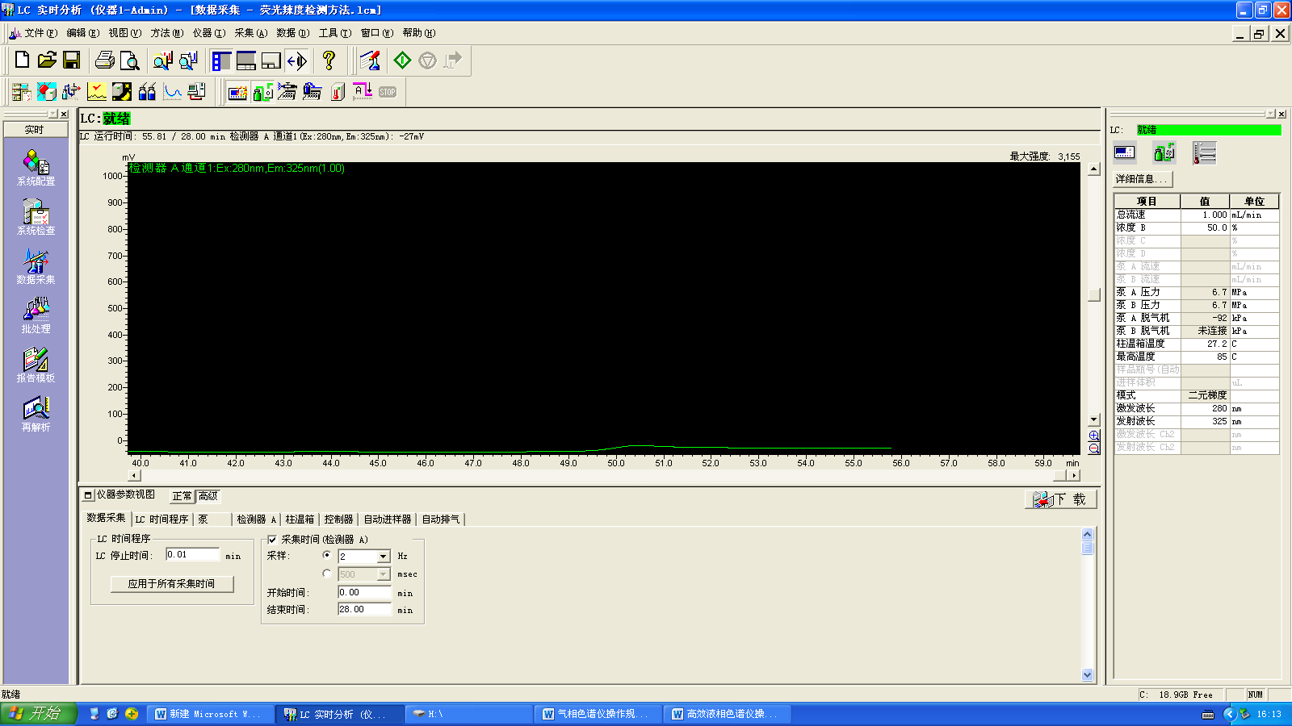

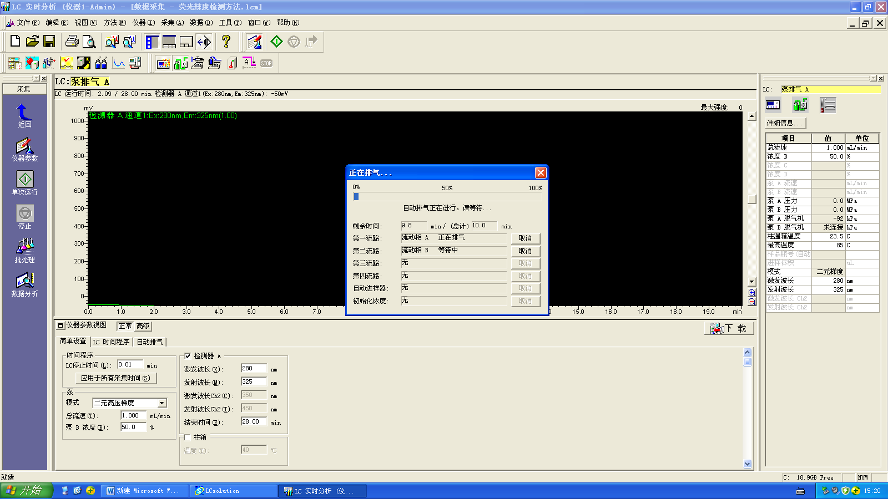
图1：仪器参数视图
2.4 排气：点击 “自动排气”，出现图2界面。打开排液阀（逆时针旋转15°），开始排空，检查流动相入口管路中没有气泡后。

图2：系统排气显示
2.5 运行变化：关闭排液阀（顺时针旋紧），点击“仪器开/关” ，听到“嘀”声，系统开始运行并显示“就绪”，观察基线和压力变化，待基线和压力平稳，准备进样。
2.6 进样：打开进样器，将准备好的样品依次放入样品架后，样品架轻轻推回进样器内，听到“咯噔”一声表明样品架正确归位；
题 目 | LC-20A高效液相色谱仪操作规程 | 编 号 | 版本号 | 共 3 页
题 目 | LC-20A高效液相色谱仪操作规程 | SOP-YQ-009 | A | 第 3 页
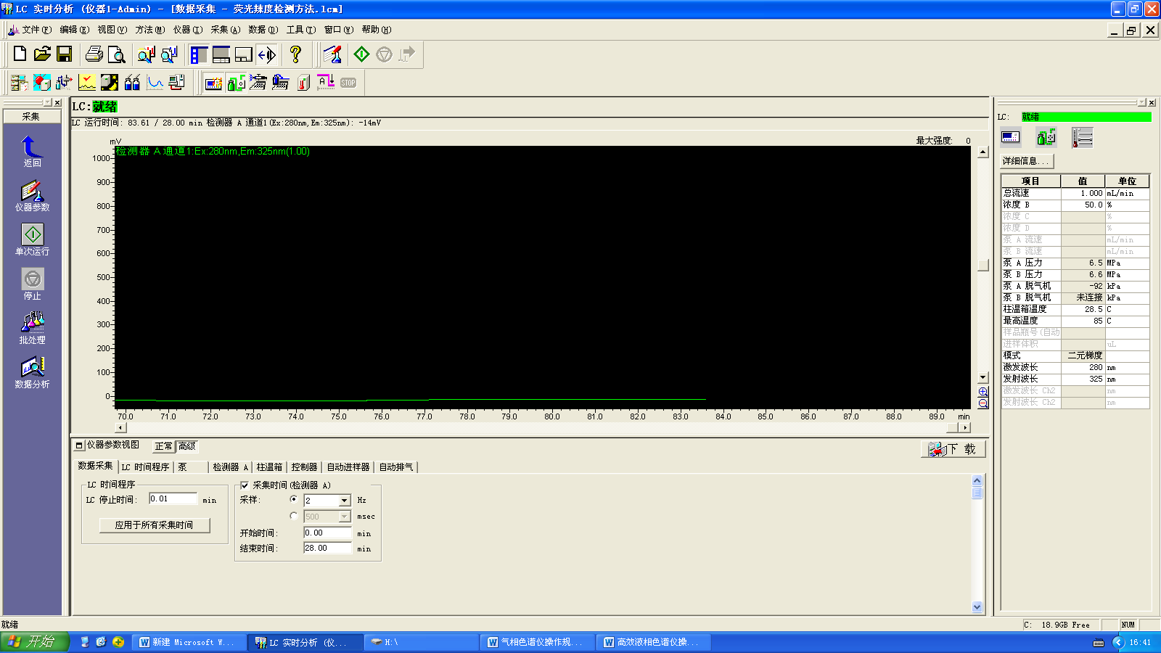
2.6.1单次运行：点击 “单次运行”，如图设置相关参数，点击“开始”后检查信息提示栏出现，进样
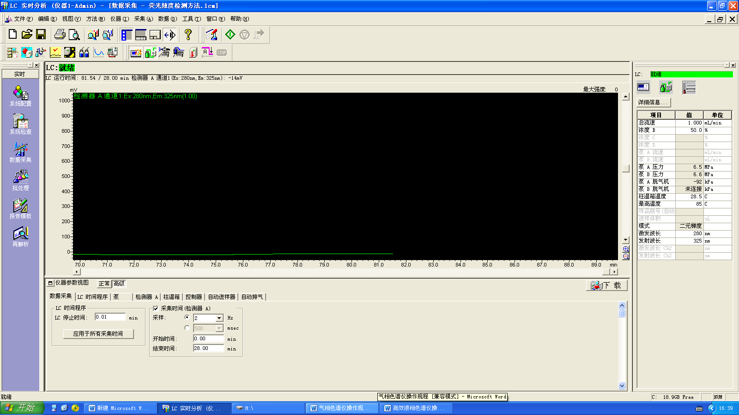
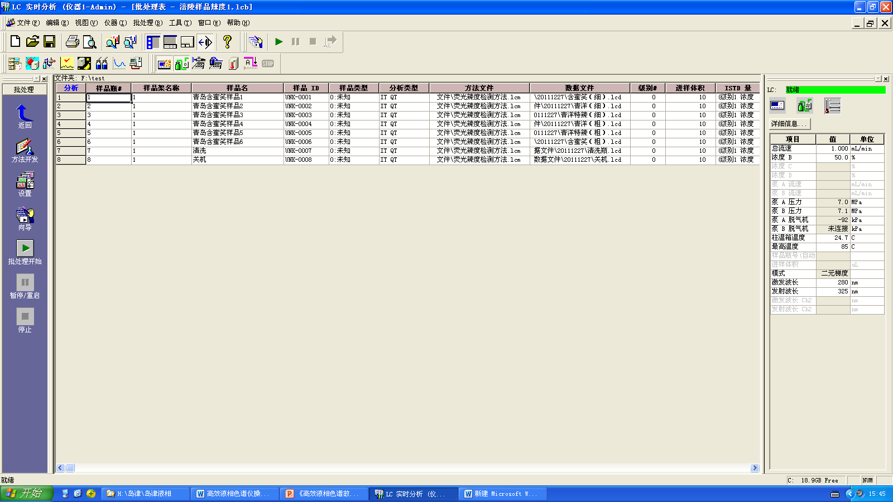
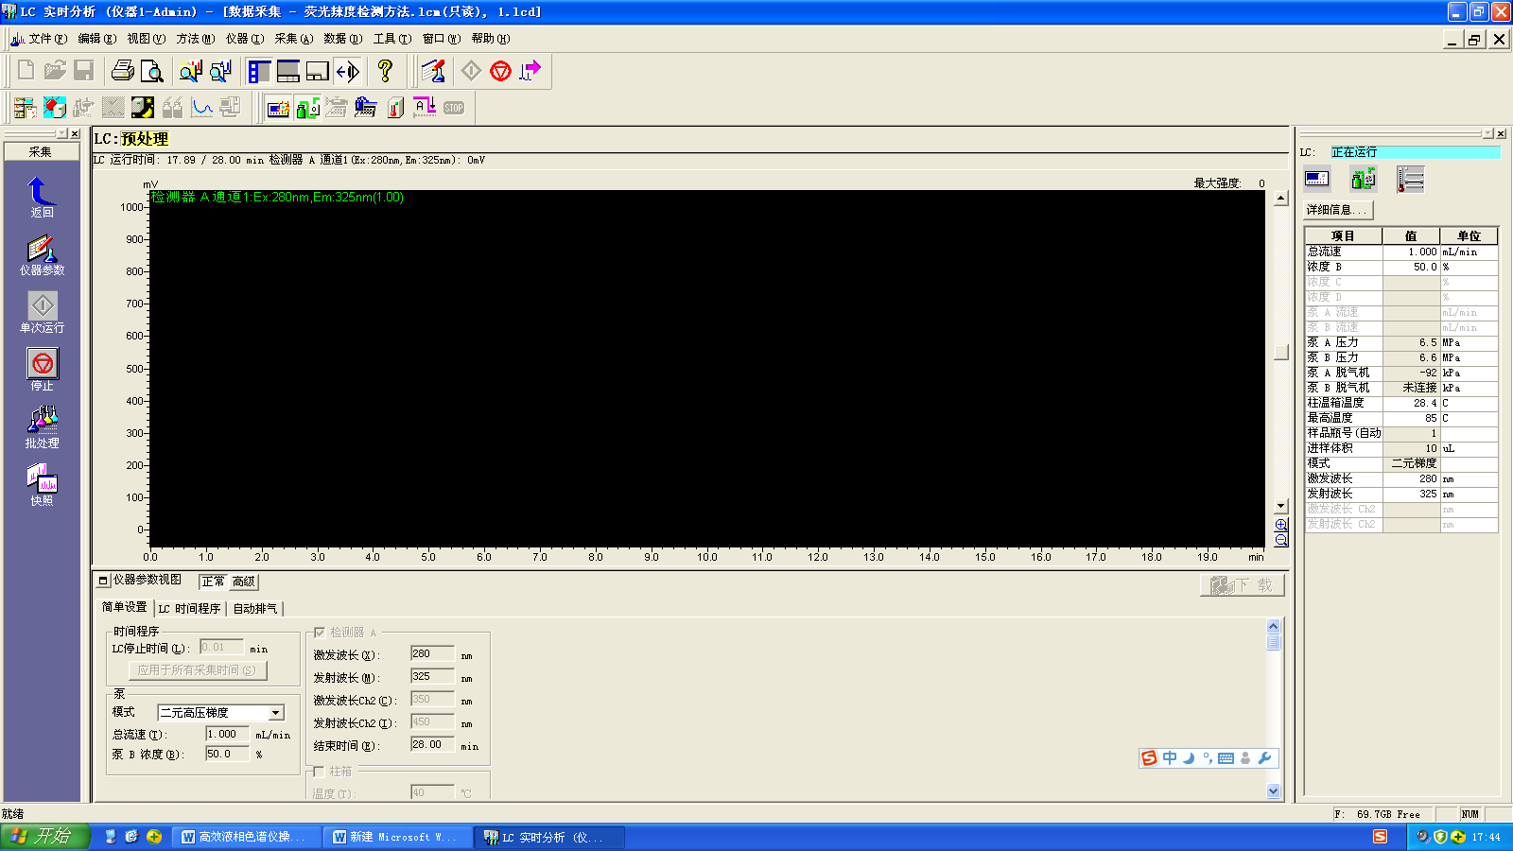
器开始进样。进样过程中如有异样需停止采集数据，点击 。
2.6.2 批处理运行：点击 “批处理运行”进入批处理界面，再点击 “向导”，如图设置相关
参数，完成后点击 ，进样器开始进样。
注：保存为自己清楚的方法名，切勿覆盖或删除他人的方法及实验数据。
2.7 数据采集：
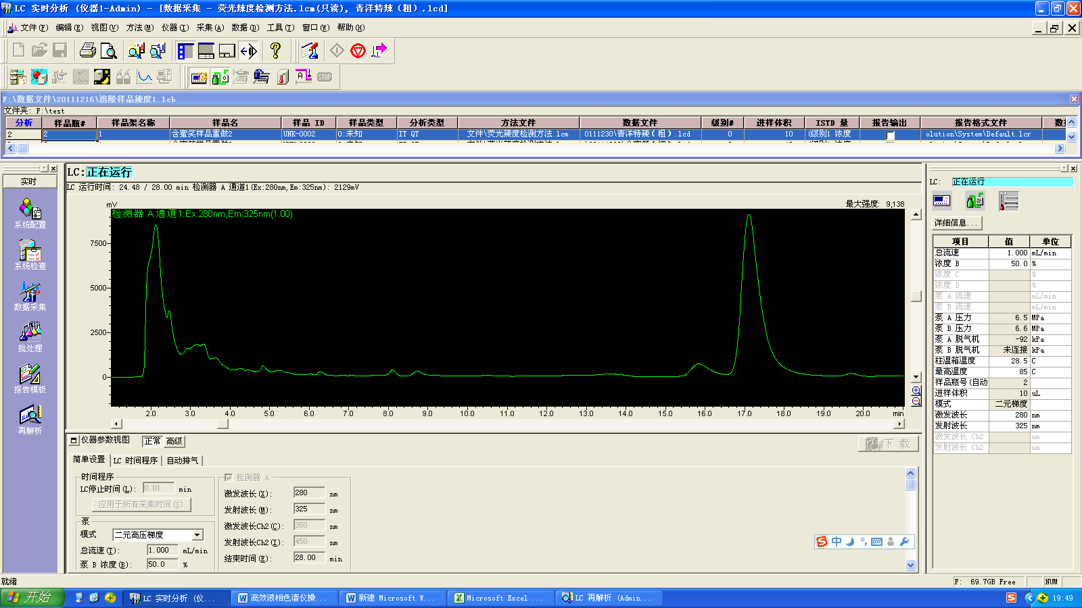
图3：数据采集
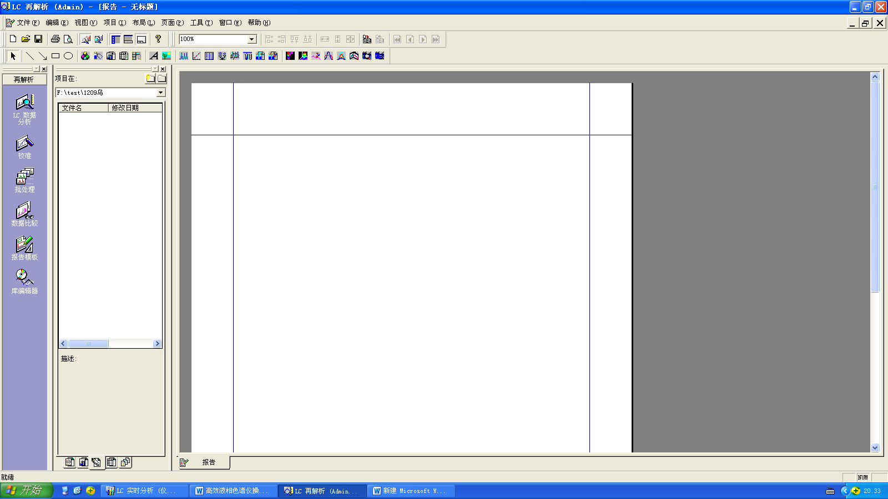
2.8 数据处理：点击左侧助手栏图标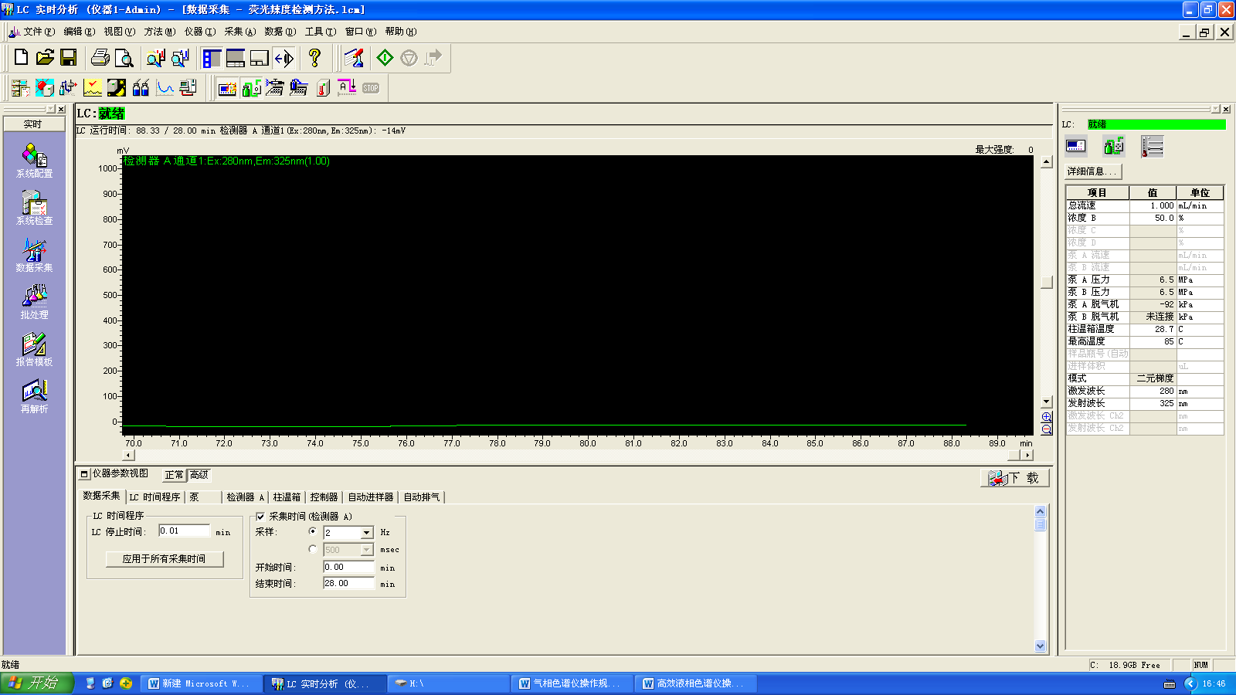 进入“再解析”界面，进行数据处理，编辑报告并保存结束。
2.9 报告编辑：单击 “LC再解析”助手栏中的 图标，出现“报告”窗口，根据报告所需内容选择工具栏相应的按钮。
2.10 系统清洗：用流动相清洗柱子30min；
2.11 系统关闭：退出工作站软件→系统控制器→检测器→自动进样器→泵B→泵A
2.12 使用者须认真履行使用登记制度，保存实验数据并填写仪器使用记录表，未经操作培训，不得擅自使用仪器。

